2014年5月19日
記 者 各 位
出光興産株式会社
ニュルブルクリンク24時間レース マツダ車への協賛について
～マツダ・ロードスターをオイル供給でサポートします～

当社（本社：東京都千代田区、代表取締役社長：月岡 隆）は、2014年6月21日～22日にドイツで開催されるニュルブルクリンク24時間レースに参戦する 「マツダMX-5 （エム・エックス・ファイブ、日本名：マツダ・ロードスター）」のオイルテクニカルスポンサーを務めます。

当社は、世界に展開するオイルメーカーとして、マツダ株式会社殿（本社：広島県安芸郡府中町、代表取締役社長兼CEO：小飼 雅道、以下「マツダ殿」）が手がけるSKYACTIVエンジンをはじめとした車両に最適なエンジンオイルやトランスミッションオイルの開発をマツダ殿と共に行ってまいりました。
マツダ・ロードスターもその開発対象の一つであり、このたびのオイル協賛は、マツダ殿と共に行ってきたオイル開発の知見を生かす場となります。
当社が培ってきたオイル開発の技術力を一般公道だけでなくサーキットにおいても発揮し、モーター スポーツ文化の発展に貢献するとともに、マツダ殿が掲げる「お客様に“走る歓び”と“優れた環境・安全性能”を高い次元で両立した商品を提供していく」というビジョンのもとに行われる世界への挑戦をオイル供給の面からサポートしてまいります。
【レース概要】
１．参戦レース ： ニュルブルクリンク24時間レース
（正式名称：ADACチューリッヒ24時間レース）
２．レース車両 ： マツダMX-5
（V3カテゴリー：NC型ソフトトップベース2.0L自然吸気無改造クラス）
３．チーム名 ： マツダ・モータースポーツ・チームJOTA（ジョタ）
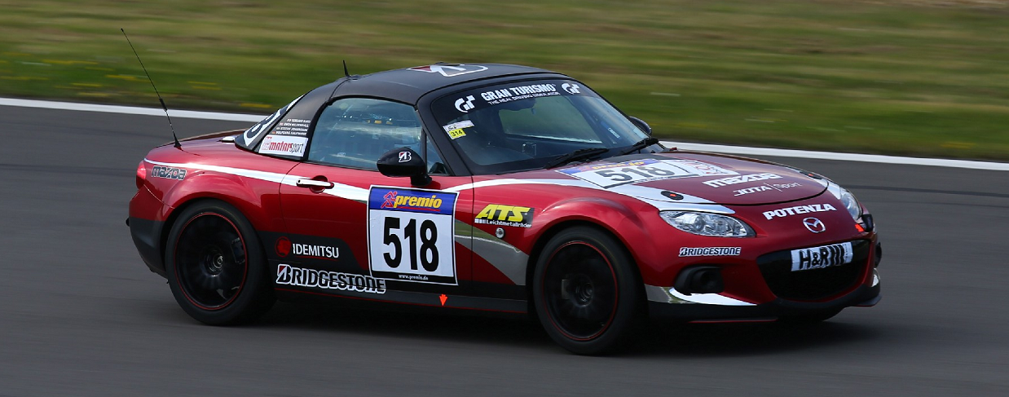
（予選走行写真）
（参考資料） マツダ殿ウェブサイト http://www.mazda.com/jp/publicity/release/
以上
～ お問い合わせ先 ～
出光興産株式会社 広報CSR室広報課（植岡） ＴＥＬ：03－3213－3115
URL http://www.idemitsu.co.jp

